micro:bit Smart Robot Car

In dieser Einheit werden wir mit dem micro:bit ein kleines Roboterauto mittels verschiedener Sensoren steuern. Ziel ist, die einzelnen Etappen des aufgebauten Hindernisparcours nacheinander zu bewältigen. Jedem Hindernis ist dabei eine Farbe zugeordnet, zum Beispiel hat der erste Parcour die Farbe Blau.

Um dir den Einstieg zu erleichtern, stellen wir dir hier eine kurze Programmvorlage bereit. Diese kannst du für die nachfolgenden Aufgaben einfach erweitern. Du findest sie unter:
https://makecode.microbit.org/S69777-18816-88594-19688

Bitte werfe einen kurzen Blick auf das bisherige Programm, um seine Funktionsweise grob zu verstehen: Die Idee ist, durch wiederholtes Drücken des „A“-Knopfes am Micro:Bit die Steuerung für das jeweilige Hindernis aufzurufen. Bis jetzt wird, für die Aufgabe 1, nur die blaue Farbe unterstützt. Für die nachfolgenden Hindernisse wirst du die Farben dann nach und nach selbst ergänzen. Sobald eine Farbe ausgewählt wurde wird der micro:bit nach einer kurzen Wartezeit die Funktion zur Steuerung für dieses Hindernis aufrufen. Für das blaue Hindernis heißt die Funktion zur Steuerung hierbei blauesHindernis und wurde bereits für dich angelegt. Wie bei den Farben wirst du nach und nach weitere Funktionen ergänzen um die anschließenden Hindernisse zu lösen.

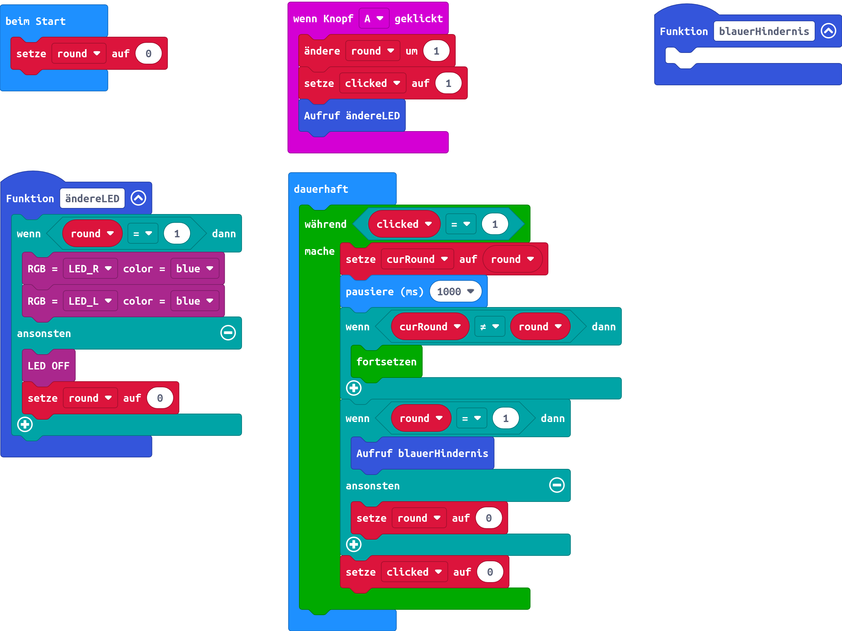
1. Manuelle Programmierung des Motors

In der ersten Aufgabe geht es zunächst darum, die Bewegung unseres Fahrzeugs manuell zu programmieren. Der Roboter verfügt hierzu über zwei getrennt voneinander ansteuerbare Motoren. Der Block zur Steuerung im Makecode-Editor ist der folgende:

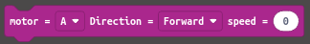

Wie du siehst bietet der Block insgesamt drei Einstellungsmöglichkeiten:

- die Auswahl des Motors (linker Motor A oder rechter Motor B)
- die Drehrichtung des Motors bzw. des Reifens (vorwärts/forward oder rückwärts/backward)
- die Geschwindigkeit (speed) des Motors

Definiere mithilfe dieses Befehls vier Hilfsfunktionen fahreVorwärts, fahreRückwärts, dreheLinks und dreheRechts. Die Möglichkeit zur Definition von Funktionen findest du im Makecode-Editor unter Fortgeschritten → Funktionen.

Überlege, wie du die einzelnen Funktionen befüllen musst, damit der Roboter dauerhaft vorwärts bzw. rückwärts fährt und sich permanent nach links bzw. rechts im Kreis dreht.

Wir werden außerdem eine zusätzliche Hilfsfunktion stopp benötigen, die die Geschwindigkeit beider Motoren auf 0 setzt.

Diese insgesamt fünf Funktionen werden wir auch in den nachfolgenden Aufgaben immer wieder nutzen.

Mithilfe der Funktion stopp können wir die Bewegung des Roboters jederzeit beenden. Damit wird es nun möglich, den Roboter nur so lange zum Beispiel links drehen zu lassen, bis er sich genau um 90 Grad gedreht hat. Die Idee ist, zunächst die jeweilige Funktion (dreheLinks) aufzurufen, den micro:bit anschließend für die richtige Zeit pausieren zu lassen (pausiere) und anschließend die Funktion stopp aufzurufen, um den Roboter anzuhalten.

Erstelle auf diese Weise noch einmal vier Funkionen links90, rechts90, vor1Feld und zurück1Feld. Wie weit der Roboter für ein einzelnes Feld vorfahren muss (und wie lange du entsprechend pausiere aufrufen musst) kannst du einfach am aufgebauten Parcour ausprobieren.

Mit diesen neuen Funktionen kannst du nun die Funktion blauesHindernis befüllen, um erfolgreich das blaue Hindernis zu bewältigen.

2. Line Tracking-Sensoren

Ausgehend vom blauen Abschnitt startet der roter Abschnitt mit einer schwarzen Linie für die zwei Line-Tracking-Sensoren unseres Autos. Diese befinden sich auf der Unterseite in einem Abstand von etwa einem Zentimeter direkt hinter dem Vorderrad, verbunden mit jeweils einem Potentiometer an der Oberseite.

Mithilfe des Potentiometers kann die Empfindlichkeit des jeweiligen Sensors eingestellt werden. Verwende hierzu die bereitgestellten Schraubenzieher. Um eine optimale Einstellung zu finden kannst du den folgenden Testcode deinem Programm hinzufügen:

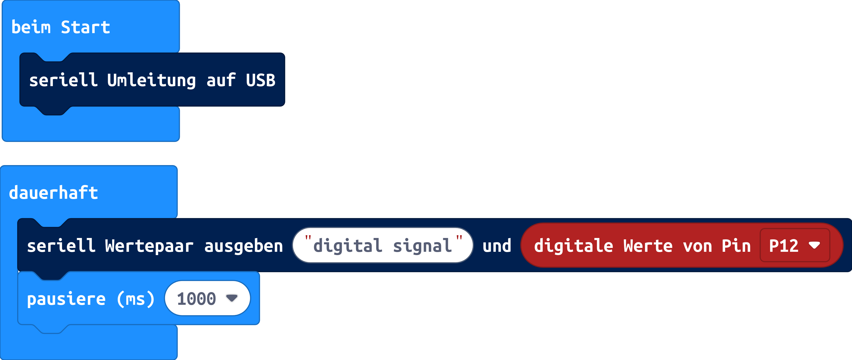
Dies ist immer eine gute Methode, die Werte eines Sensors am micro:bit auszulesen während er mit dem USB-Kabel mit dem PC verbunden ist. Du kannst die folgende schwarze Linie nutzen, um eine gute Einstellung für die zwei Sensoren zu finden.

Nachdem du die Sensoren richtig eingestellt hast, versuche ein Programm zu schreiben, welches den Roboter permanent der schwarzen Linie folgen lässt, bis diese endet. Die Idee sollte sein, dass das Auto geradeaus fährt solange beide Sensoren die Linie sehen, eine entsprechende Kurve gefahren wird wenn ein Sensor die Linie verliert und das Auto anhält wenn beide Sensoren die Linie verloren haben. Verwende hierzu die Hilfsfunktionen fahreVorwärts, dreheLinks und dreheRechts aus Aufgabe 1. Mit folgendem Code kannst du die Sensorenwerte dauerhaft auslesen:

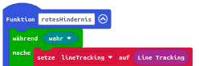

Natürlich musst du deine fertige Funktion auch ins Menü einhängen und auch die Farbe rot/red in ändereLED einhängen (wenn Wert von round = 2). Jetzt bist du bereit für das rote Hindernis.

3. Photowiderstände

Unser Robot Car verfügt an der oberen Vorderseite über zwei lichtempfindliche Sensoren. Wir möchten diese im gelben Parcour dazu nutzen, den Robotor mithilfe einer Taschenlampe durch das Hindernis zu lotsen. Der Roboter soll dabei stets der Richtung des Lichts folgen.

Wie schon in Aufgabe 2 kannst du wieder ein kleines Testprogramm schreiben, um die Photowiderstände zu testen. Welche Werte werden ausgegeben, wenn die Taschenlampe die Sensoren beleuchtet und welche, wenn nur das normale Raumlicht vorhanden ist?

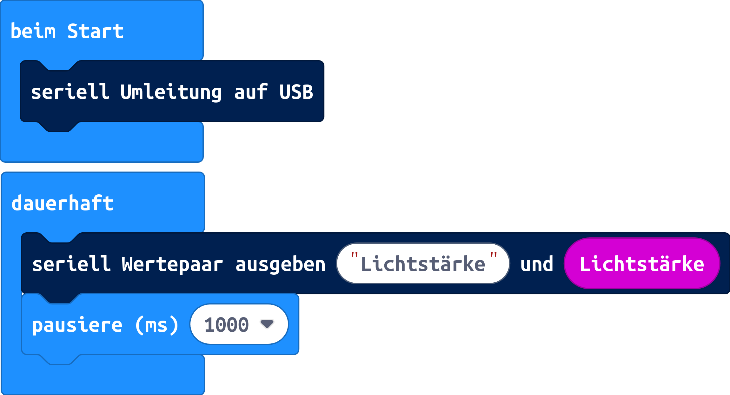

Nun kannst du den folgenden Code nutzen und so ausbauen, dass der Roboter mithilfe der Funktionen fahreVorwärts, dreheLinks und dreheRechts aus Aufgabe 1 stets der Richtung des Lichts der Taschenlampe folgt bzw. anhält und die Schleife abbricht, wenn er die Taschenlampe nicht mehr wahrnimmt.

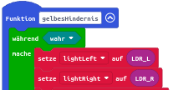

Wieder musst du deine fertige Funktion ins Menü einhängen und auch die Farbe gelb/yellow in ändereLED einhängen (wenn Wert von round = 3). Jetzt bist du bereit für das gelbe Hindernis.

4. Steuerung mittels Bluetooth

In diesem Teil wollen wir versuchen, unser Auto von einem zweiten micro:bit fernsteuern zu lassen. Dies soll über die in den micro:bit verbaute Bluetooth-Schnittstelle geschehen. Der micro:bit des Roboters wird somit verschiedene Nachrichten für die Steuerung empfangen, der andere micro:bit wird diese Befehle als Fernbedienung senden.

Für die Programmierung des Roboters kannst du einfach dein bestehendes Programm erweitern bzw. adaptieren. Insbesondere wirst du die Funktionen fahreVorwärts, fahreRückwärts, dreheLinks und dreheRechts benötigen. Für die Programmierung des mirco:bits welcher als Fernbedienung fungiert werden wir ein separates Programm erstellen müssen.

Damit die zwei micro:bits miteinander kommunizieren können, müssen sich diese in der selben Funkgruppe befinden. Diese sollte man direkt zum Start setzen. Insgesamt stehen 256 Kanäle zu Verfügung. Damit sich die verschiedenen Fernbedienungen unserer Gruppe nicht in die Quere kommen, sollte hier jeder ein andere Zahl wählen. Du könntest die Zahl zum Beispiel von deinem Geburtstag ausgehend setzen: Jemand der am 16. Dezember Geburtstag hat könnte als Kanal die 126 wählen (12 für den Monat, die 6 als letzte Ziffer des Tages).

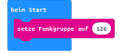

Dieser Codeblock wird in beiden Programmen benötigt.

Unsere Fernbedienung soll folgendermaßen funktionieren: Wird der mirco:bit nach vorn gekippt (d.h. das micro:bit Logo zeigt nach unten), soll unser Auto vorwärts fahren, neigt sich das Logo nach links soll sich das Auto nach links drehen und so weiter. Vielleicht möchtest du die aktuelle Kipprichtung auch irgendwie mithilfe des LED-Displays anzeigen, etwa in Form eines Pfeiles. Jedenfalls sollte der mirco:bit einen Befehl über Bluetooth schicken wenn er in eine bestimmte Richtung gekippt wird, z.B. eine 0 für vorwärts, 1 für links und so weiter.

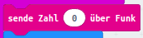

Diese Zahl kann am mirco:bit des Roboters empfangen werden und sollte dann eine entsprechende Bewegung auslösen, je nachdem welche Zahl empfangen wurde. Für den Empfang einer Bluetooth-Nachricht dient folgender Befehl:

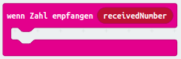

Wenn du fertig bist, kannst du versuchen ob du den Parcour aus Aufgabe 1 nun auch ferngesteuert überwinden kannst!

